**新教务系统学生微专业报名操作手册**

* 相对于第三版选课操作手册，该版本根据学生的选课行为详细介绍了各种选课行为的选课方法。
* 推荐使用浏览器。（google浏览器、firefox 浏览器、360极速模式浏览器可用）

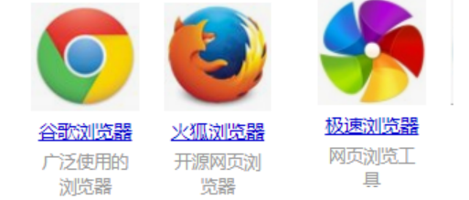

**一、登录新教务系统微专业报名平台（有两种方式）：**

**方式1输入新教务系统临时域名**：<https://jwzf.scau.edu.cn> 弹出门户登录界面

**账号**为学生学号，**密码**为学生个人已设定的，**忘记密码点击忘记找回密码**。

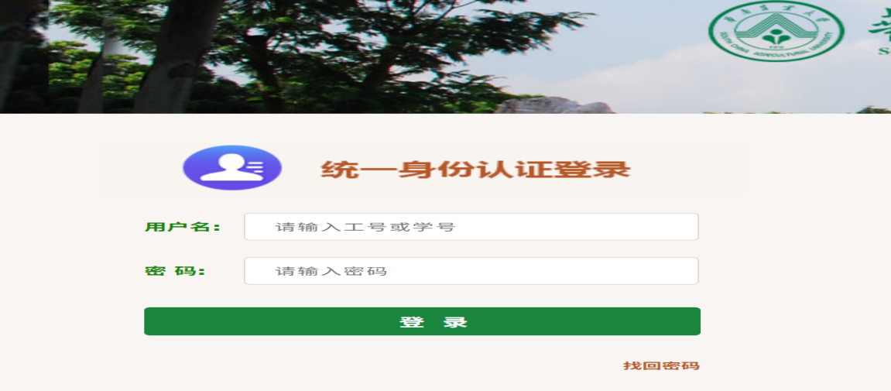

**方式2 进入学校官网点： [www.scau.edu.cn](http://www.scau.edu.cn) 点击信息门户**

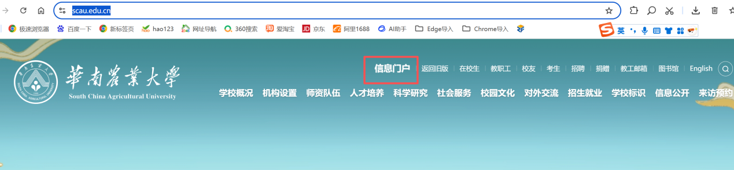

<https://cas.scau.edu.cn/lyuapServer/login?service=https://portal.scau.edu.cn:8080/sso/toLogin>

如图下所示

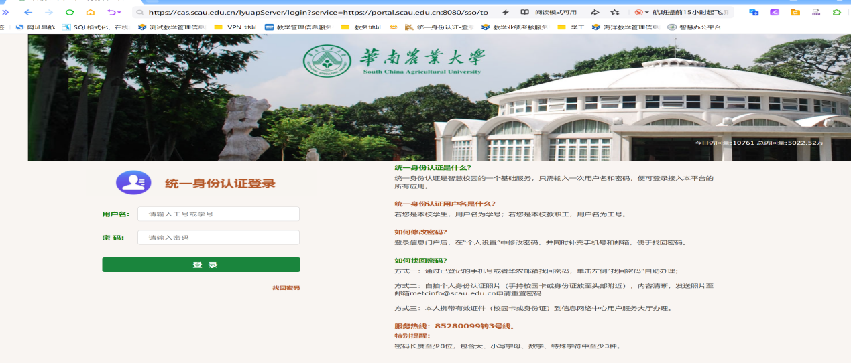

**图1.登陆门户账号**

**账号**为学生学号，**密码**为学生个人已设定的，**忘记密码点击忘记找回密码**。

登录成功后选择“教务系统”弹出界面

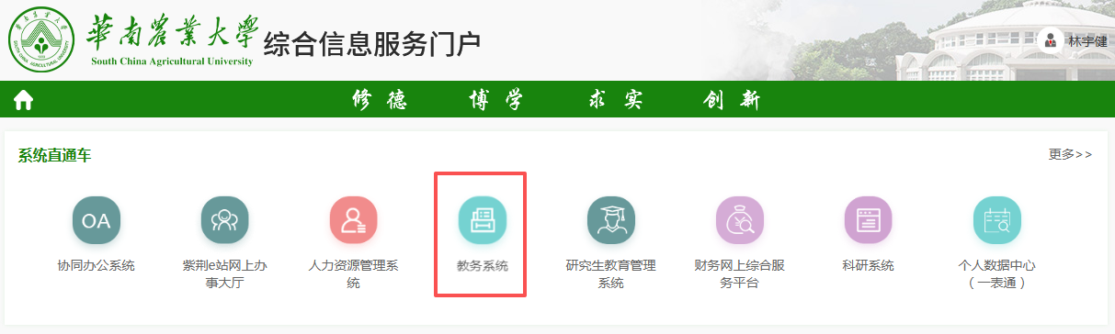

图2（选择教务系统）

在弹出界面选择新教务系统（微专业报名）

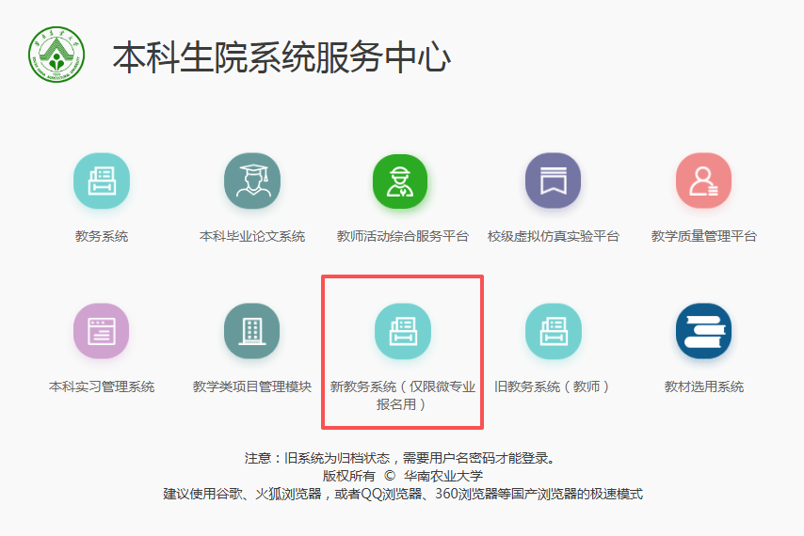

图3 （新教务系统微专业报名使用）

**登陆教务系统**

1. **学生微专业报名操作方法**

学生的报名阶段操作可分为：微专业报名，微专业退报名。

说明：

1. **微专业报名**

★微专业报名路径★

只有一种，进入“微专业——微专业报名”，点击后，所显示的所有学院开设微专业信息

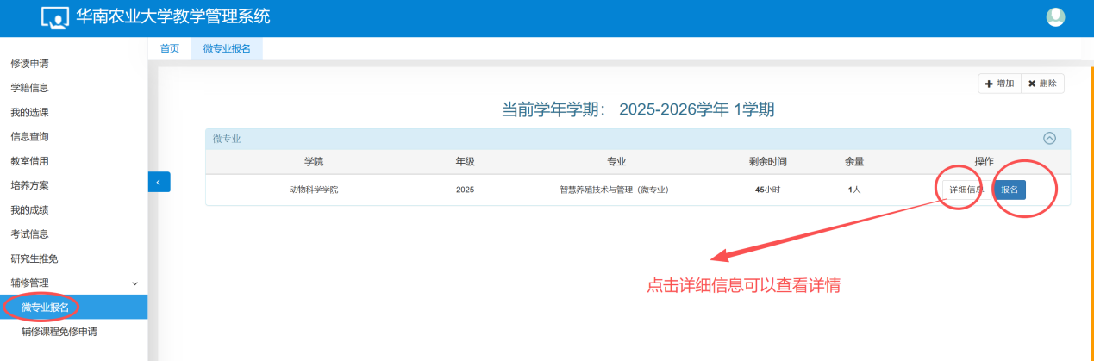

点击详情

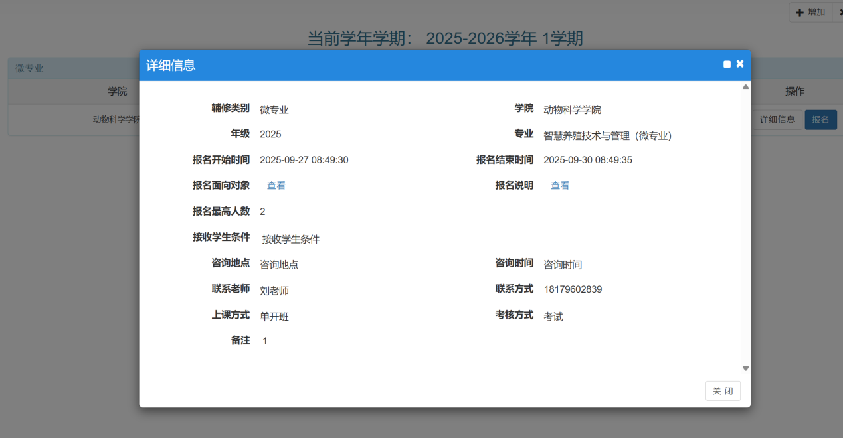

点击报名：

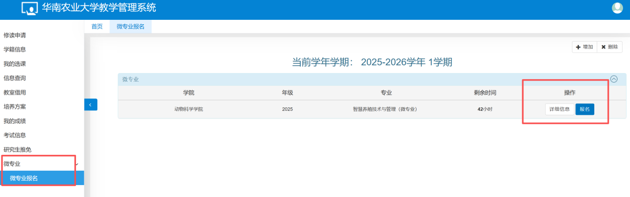

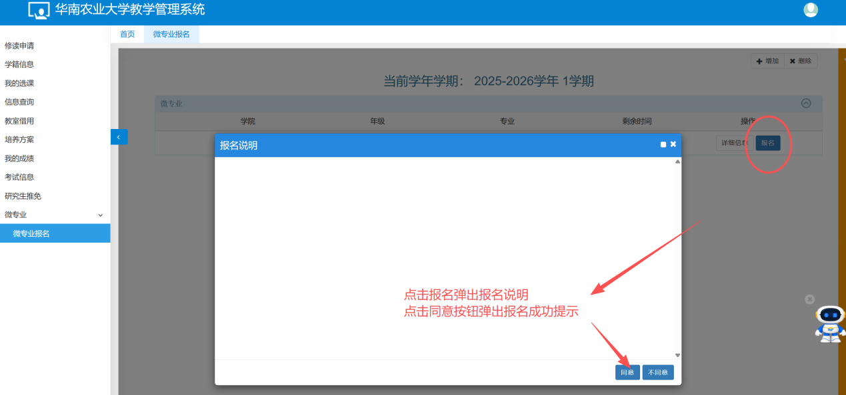

提示报名成功表示已经报名成功

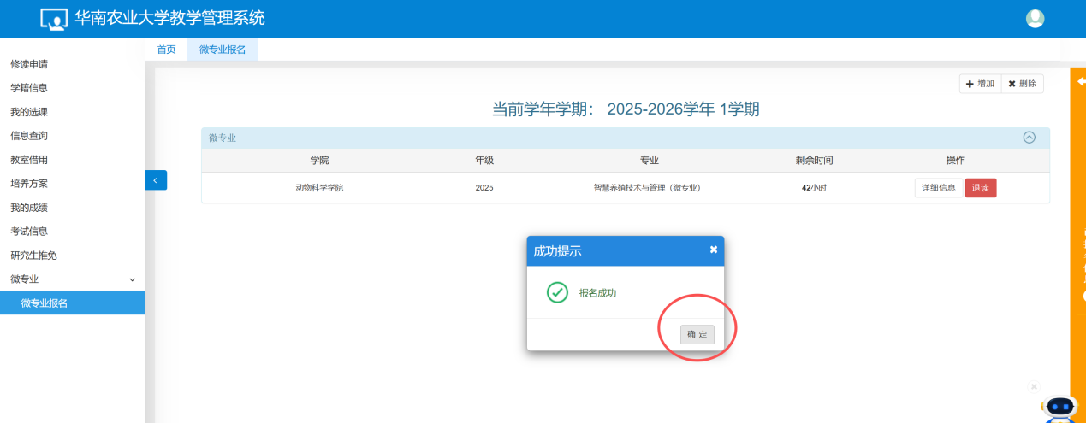

报名成功后均视为有效。

**2.2 微专业退报名**

微专业报名时间内，报名成功后，**开设学院没有审核的情况下，**想撤回原申请重新报名其他微专业，可直接点击**退读**，点击确定，显示退读成功后可以再重新选择报名。

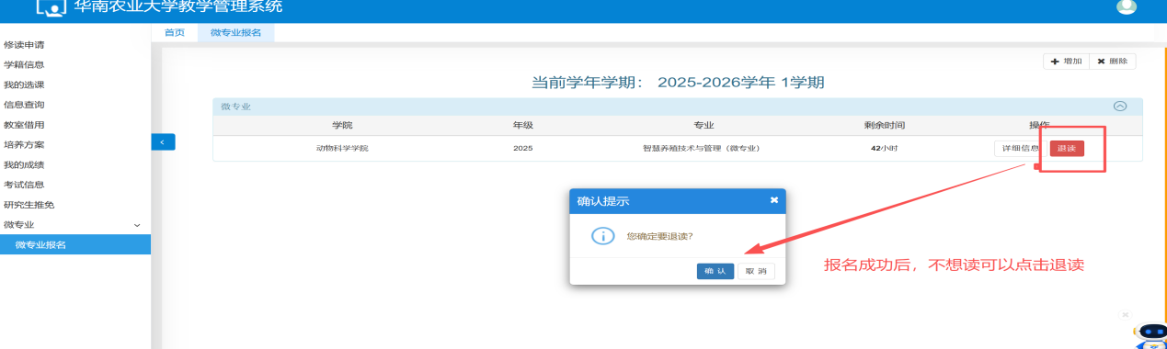

或者点击最右边黄橙色

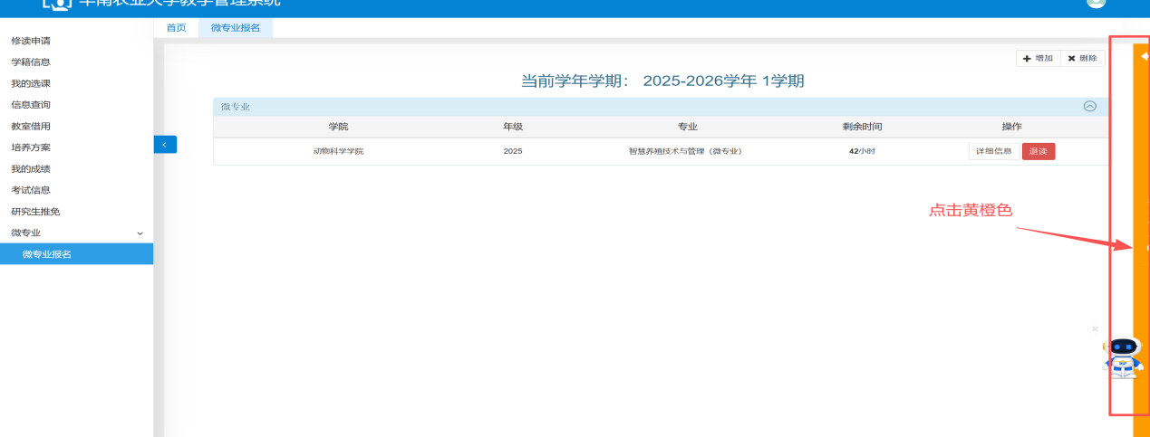

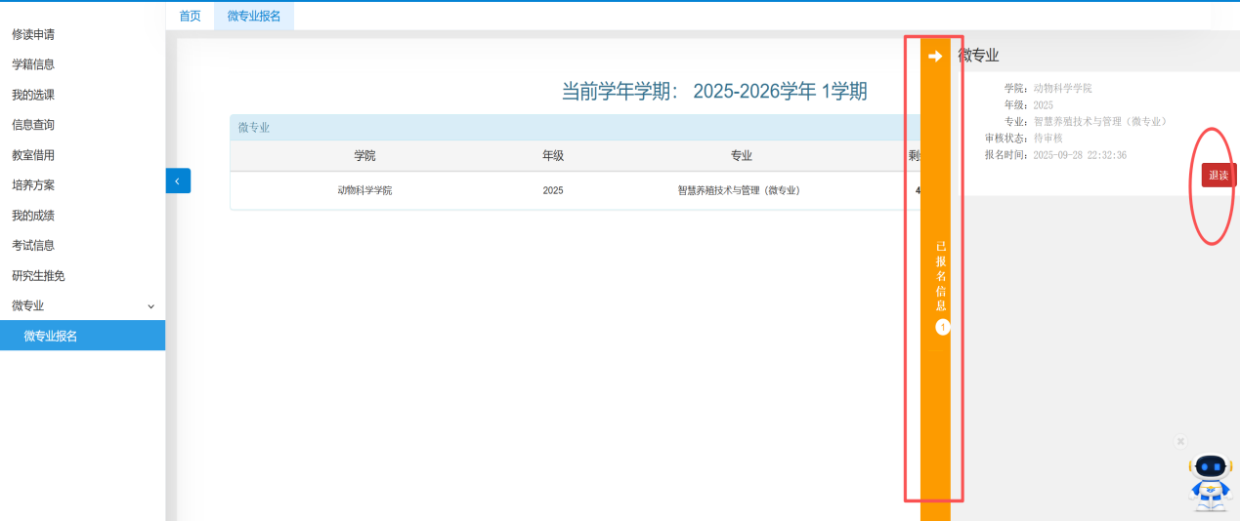

弹出退读点击退读

